2014期中考试答案

判断

1. F。
2. F。【2-40】比较次数可不超过(3n/2)-2
3. T。类似利用快速排序的思想找第K大。
4. F。可能不变
5. T。
6. T。显然。

选择

1. AB
2. B。【2-18】注意是二分查找不是fib查找，有关系(S+1)N=F(N+1)
3. C。图灵机每次increase读写头移动次数 = 2\*（末尾连续的1个数+1）
4. BD。模拟
5. ABCD。
6. B。【4-12】
7. AE。起泡最优也是O(N)
8. CD。
9. C。对每一小段分别排序
10. D。举个例子试一下
11. AD。举个例子试一下
12. C。画一下图试一下

填空

1. 0!1+23!4+^\*56!7!//-8-9+。书上有算法
2. 1007，2。【5-19】
3. 1268。
4. 52。【3-14】

计算、证明

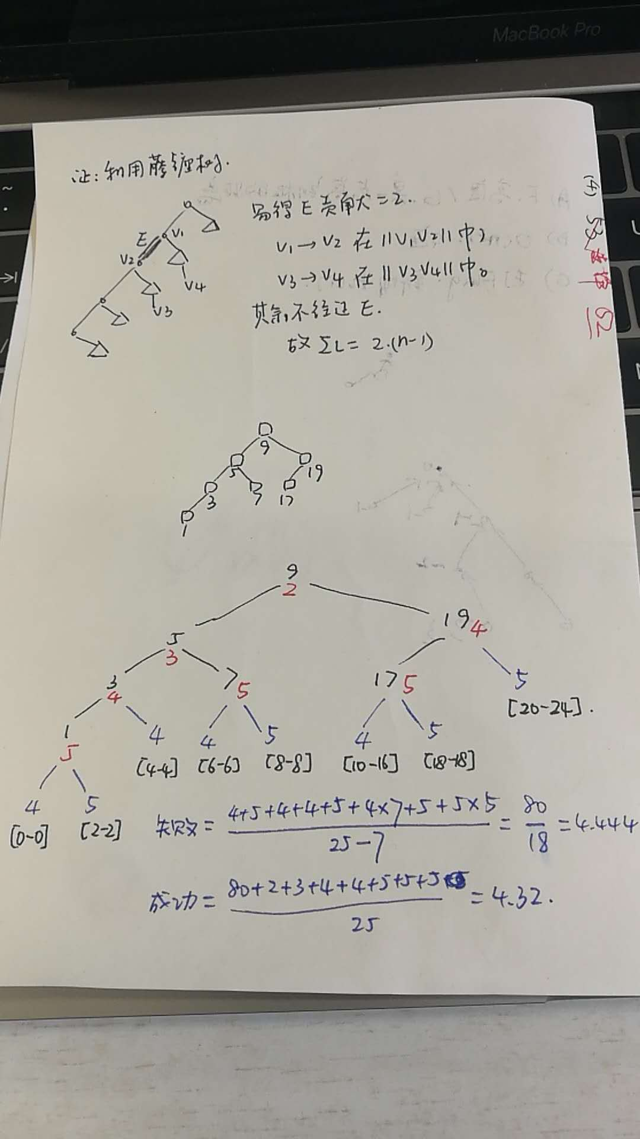

算法

1. f求树的树高；g求某一点到根的距离。
2. O(n^2)；树是一条链的时候。
3. 注意到g算的时候，同一个节点算第二次是没有意义的。据此进行优化：

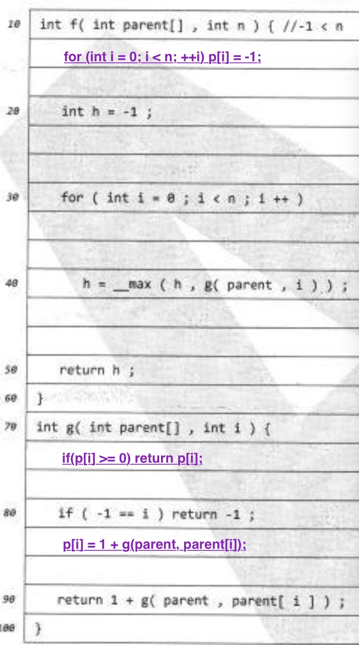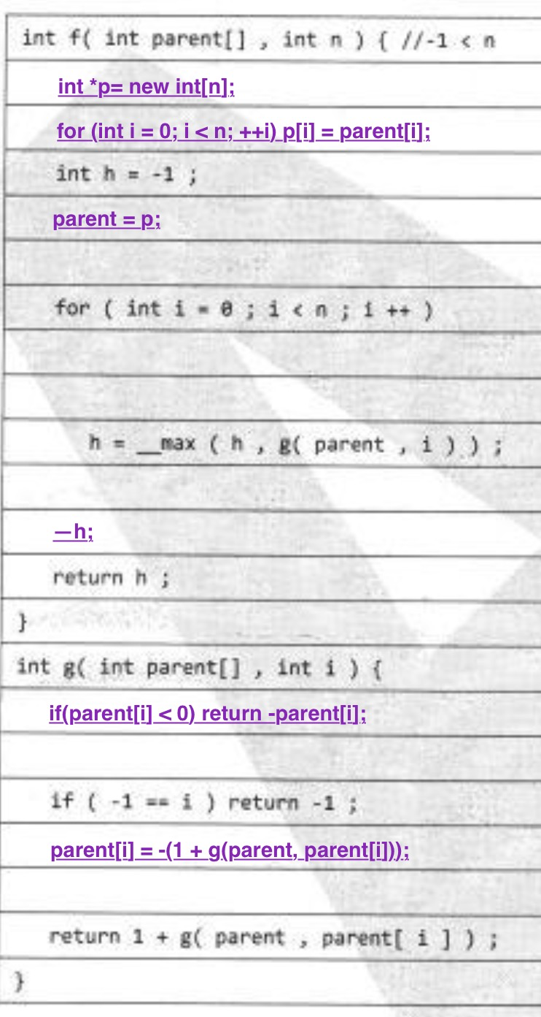

（前一个：利用全局数组p进行记录；后一个：利用parent取负进行记录）